5 Интерфейсы
Импульсные выходные устройства

Счетчик А1810 ALPHA не имеет релейных выходов. Счетчики версий А1830 ALPHA и выше поддерживают до 4-х реле.¹
Рис. 5-1. Счетчик A1800 ALPHA с портом RS-232 в качестве второго коммуникационного порта.

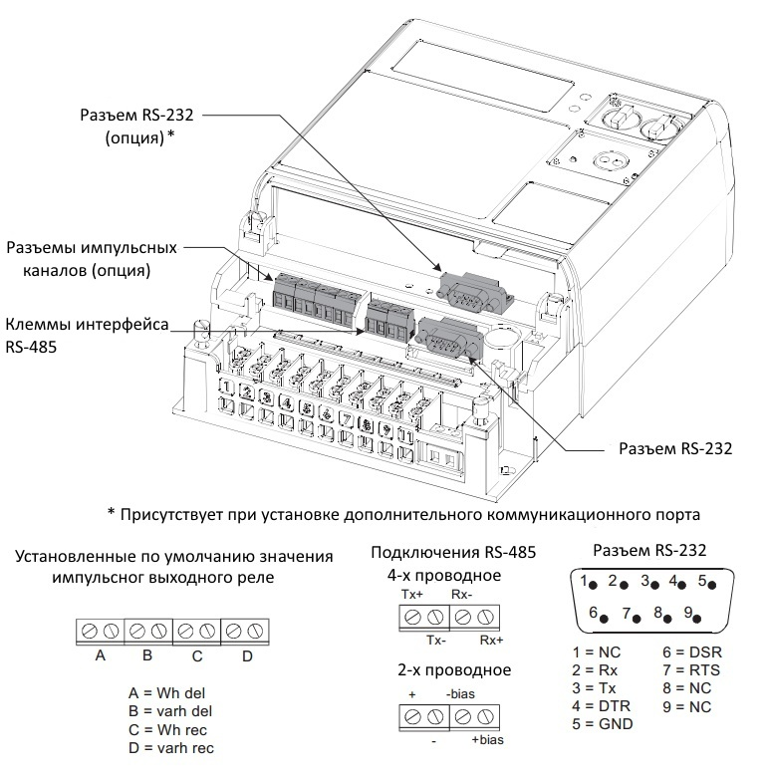
¹ Поддержка до 6 реле счетчиками A1830 ALPHA и выше - это перспективный вариант. Уточните в Эльстер (Elster) наличие.
Рис. 5-2. Счетчик A1800 ALPHA с портом RS-485 в качестве второго коммуникационного порта.

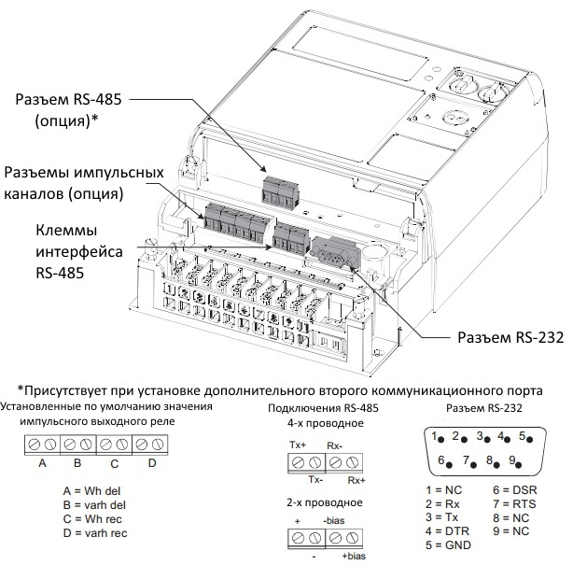

Рис. 5-3. Счетчик A1800 ALPHA с Ethernet

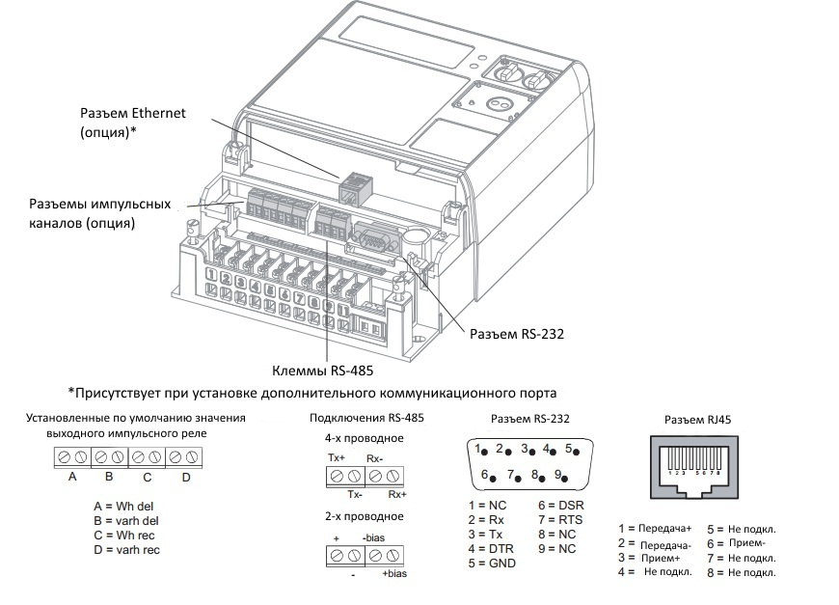
Для получения дополнительной информации о релейных импульсных выходах и подключениях см. Инструкцию (IL), которая поставляется вместе с дополнительной платой.
Выходные реле на главной печатной плате могут коммутировать сигналы напряжением до 125 В переменного тока или до 180 В постоянного тока с амплитудой до 70 мА. См. Приложение D, «Электрические схемы».
В счетчике A1800 ALPHA все релейные импульсные выходы программируются с помощью программного обеспечения Elster, поддерживающего счетчик. Функции, выполняемые импульсными релейными выходами приведены в таблице 5-1

Таблица 5-1. Источник для срабатывания реле и выходные характеристики
Выполняемая функция | Характеристика импульсного выхода
Импульс соответствующей энергии | В зависимости от выбранной основной измеряемой величины (см. «Измеренные значения энергии и потребляемая мощность» на стр. 2-11) реле будет выполнять одно из следующих действий:  • переключать (то есть включаться и выключаться)  • включаться на заданный промежуток времени
Контроль нагрузки | Реле замыкается, когда потребление превышает заданное пороговое значение и остается замкнутым в течение этого интервала. Контакты реле размыкаются после того, как уровень потребления стал ниже порогового значения в течение одного полного интервала.
Индикация EOI | Реле замыкается на 5 секунд после окончания каждого интервала или подинтервала
Допустимое превышение (восстановление нагрузки из холодного состояния) | Реле закрывается, на время действия допустимого превышения. Реле откроется после истечения времени допустимого превышения.
TRUEQ тестирует отказ | Контакты реле остаются замкнутыми до тех пор, пока указанные тесты TRueQ продолжают фиксировать сбой (см. «Мониторинг TRueQ» на стр. 4-13).
Ошибки, предупреждения и события счетчика | Контакты реле замыкается до тех пор, пока указанные ошибки, предупреждения или события сохраняются (см. «Связанные с реле Аварийные сигналы "на стр. 5-6)
Переключение на определенный тариф | Контакты реле замыкается на время действия указанных тарифов

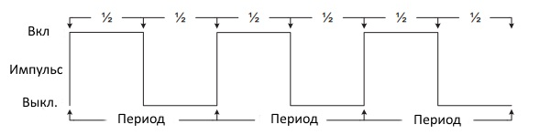

Рис. 5-4. Переключение выхода реле
В режиме переключения реле изменяет состояние для каждого импульса энергии, полученного от счетчика.

Рисунок 5-5. Импульсный релейный выход (ширина импульса по умолчанию)
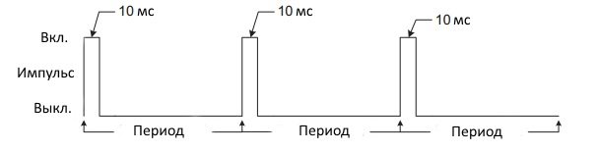

В импульсном режиме для каждого импульса энергии, полученного от счетчика, генерируется по умолчанию импульс длительностью 10 миллисекунд. Используя поддерживающий Elster счетчик, длительность импульса может быть запрограммирована со значением от 1 миллисекунды до 255 миллисекунд.

Выходы импульса энергии
Когда реле используется для отражения импульсов энергии для базовой измеряемой величины, каждый импульс равен заданному значению энергии.
С помощью программного обеспечения поддержки счетчиков Elster существует два способа задания длительности импульса.
Применение делителя импульсов. Запрограммируйте делитель импульсов энергии с целым значением от 1 до 999.

$$Делитель импульса энергии=\frac{Постоянная импульса}{Постоянная реле}$$

Постоянная импульса (также известная как постоянная счетчика) для счетчика A1800 ALPHA выглядит следующим образом:
- Счетчики с трансформаторным включением: 40 000 импульсов на кВт ч
Например, требуемая постоянная реле - 1000 импульсов на 1 кВт ч, а постоянная импульса - 40 000 импульсов на 1 кВт ч:
$$Делитель импульса энергии=\frac{40000}{1000}=40$$
Используя программное обеспечение поддержки счетчиков Elster, запрограммируйте делитель импульсов энергии для счетчика равным 40.
Примечание: если значение делителя импульсов энергии не является целым числом, то получить точный желаемый результат невозможно.
- Счетчики с прямым включением: 4 000 импульсов на кВт ч
Например, требуемая постоянная реле - 1000 импульсов на 1 кВт ч, а постоянная импульса - 4 000 импульсов на 1 кВт ч:
$$Делитель импульса энергии=\frac{4000}{1000}=4$$

Примечание: если значение делителя импульсов энергии не является целым числом, то получить точный желаемый результат невозможно.

Использование значения импульса. Запрограммируйте значение импульса энергии в интервале от 0,000001 кВт ч до 100 кВт ч, чтобы представить количество энергии за один импульс (в тысячных единицах). Например, чтобы иметь один энергетический импульс, равный 2 Вт ч (0,002 кВт ч), вы должны использовать значение энергетического импульса 0,002.
Примечание. Метод значений импульсов доступен в меню «Инструменты»> «Настройки системы»> Команда опций программирования в Metercat.
Примечание: Elster рекомендует, чтобы значение пульса не использовалось при проверке точности работы счетчика.
Используйте метод делителя пульса при проверке точности работы счетчика.

Управление промежуточным реле

Начиная с серии 200, счетчик А1800 ALPHA поддерживает использование промежуточного реле. Используя промежуточное реле, счетчик А1800 АЛЬФА может дистанционно управлять контактором. При отсутствии промежуточного реле счетчик не смог бы выполнить эту операцию.
Для управления промежуточным реле требуется настройка компонента реле счетчика с использованием версии 3.2.1 или более поздней версии Metercat. Когда доступно промежуточное реле, функции Реле C и Реле D будут отменены из их предыдущих настроек, а реле C и реле D будут служить только для управления промежуточным реле.
Характеристики. Реле C, если оно активировано, подает импульс, который будет включать промежуточное реле. Реле D, если оно активировано, подает импульс, который отключит промежуточное реле.
Длительность импульса составляет от 24 миллисекунд до 32 миллисекунд. Реле C и реле D могут коммутировать сигналы до 125 В переменного тока или 180 В постоянного тока до 70 мА.
Перевод в рабочее состояние. Можно запрограммировать счетчик на задержку включения реле C пока кнопка ✱ не нажата. Счетчик переводится в режим управления промежуточным реле дистанционно, однако, это не активирует реле C. Реле C может быть активировано только пользователем, при нажатии на счетчике кнопки ✱.
Также можно дистанционно снять перевод в рабочее состояние, сформировав команду или применить Metercat.

Режим работы ЖК-дисплея. Когда счетчик включен для управления промежуточным реле, ЖК-дисплей показывает состояние промежуточного реле:
- Когда промежуточное реле отключено, на дисплее отображается предупреждение (см. «W1 001000: Отключение промежуточного реле» на стр. 6-7).
- Когда промежуточное реле доступно, ЖК-дисплей работает, как и ожидалось, в зависимости от его режима работы.
- Если счетчик включен для активации, то он блокирует отображение на ЖК-дисплее текущей информации и выдает картинку ARMED / PUSH ✱. Этот специальный режим отображения отменяет все другие режимы отображения.

Рисунок 5-6. Вид ЖК-дисплея счетчика, переведенного в режим активации промежуточного реле

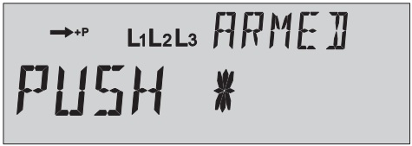

Сбои в системе питания. В случае перебоев в выдаче электроэнергии на счетчик, состояние промежуточного реле сохраняется после восстановления питания. Например, если счетчик был включен для управления промежуточным реле при сбое в системе подачи электроэнергии, счетчик будет поддерживать включенное состояние при восстановлении питания.
Для счетчиков с дополнительной функцией «Чтение без питания», поскольку невозможно изменить состояние промежуточного реле при сбое питания, прибор не отобразит состояние включения на ЖК-дисплее.

Сигналы аварии, связанные с реле
Счетчик A1800 ALPHA периодически выполняет самопроверку, чтобы определить, работает ли он правильно. Если какие-либо ошибки обнаружены, счетчик может оповестить об этом одним из следующих способов:
• отобразить ошибку или предупреждение (см. «Коды и предупреждения» на стр. 6-2)
• инициировать телефонный вызов с использованием модема
• включить реле.
См. Таблицу 5-2 ошибок, предупреждений и событий, которые могут вызывать срабатывание реле.
Таблица 5-2. Ошибки, предупреждения и события, которые могут вызывать срабатывание реле
Наименование ошибки или предупреждения | Описание
Ошибка переноса | См. «E1 000001: Ошибка переноса» на стр. 6-3
Сбой часов счетчика | См. «E3 030000: Сбой часов счетчика» на стр. 6-5
Сбой кварцевого генератора | См. «E1 000010: Сбой кварцевого генератора» на стр. 6-4
Предупреждение о перегрузке потребления | См. «Предупреждение о перегрузке по потреблениюW1 100000» на Стр. 6-7
Ошибка доступа к EEPROM | См. E1 010000: «Ошибка доступа к EEPROM» на стр. 6-4.
Предупреждение о завершении неповторяющихся дат | См. «W2 200000: предупреждение о конце календаря» на стр. 6-8
Переполнение журнала событий | Журнал событий превысил максимальное количество  Записей и самые старые записи будут стерты
Сбой общей конфигурации | См. «E1 100000: Сбой общей конфигурации» на  Стр. 6-4

Таблица 5-2. Ошибки, предупреждения и события, которые могут вызывать срабатывание реле
Наименование ошибки или предупреждения | Описание
Предупреждение об окончании журнала изменений | Журнал изменений превысил максимальное число записей. В зависимости от программирования счетчик либо заблокирует журнал изменений, либо сотрет самые старые записи. Если журнал заблокирован, больше никаких изменений в счетчике не допускается до тех пор, пока журнал не будет прочитан.
Предупреждение о сбое в работе СБИС | См. «W1 000010: о неправильной работе программы СБИС  на стр. 6-6»
Установка 1 профилирования инструментов теряется безвозвратно | Журнал профилирования инструментов с установкой 1в течение 2-х дней будет переполнен. Данные будут потеряны если не будут прочитаны в течение 2-х дней
Установка 2 профилирования инструментов теряется безвозвратно | Журнал профилирования инструментов с установкой 2 в течение 2-х дней будет переполнен. Данные будут потеряны если не будут прочитаны в течение 2-х дней
Сбой внутренней связи | См. «E1 001000: Сбой внутренней связи» на  Стр. 6-4
Предупреждение о низком заряде батареи | См. «W1 000001: Предупреждение о низком заряде батареи» на стр. 6-6
Предупреждение о возможном несанкционированном вмешательстве | Это условие указывает на возможное вмешательство  так как указанное количество недействительных  паролей, используемые для доступа к счетчику превышено  (Так называемое «предупреждение о несанкционированном вмешательстве» в этом руководстве). Это условие не выдает код ошибки или предупреждения на ЖК-дисплей.
Предупреждение об отсутствии фаз напряжения | См. «W1 010000: Предупреждение об отсутствии фаз напряжения» на стр. 6-7
Ошибка сохранения данных при сбое питания | См. «E2 200000: ошибка сохранения данных при сбое питания» на стр. 6-5
Безвозвратная потеря импульсного профилирования | Журнал импульсного профилирования в течение 2-х дней будет переполнен. Данные будут утеряны если журнал в течение 2-х дней не будет прочитан.
Предупреждение об окончании тарифа | Текущий тариф заменяется на альтернативный тарифный план.
Предупреждение об обратном потоке энергии | См. «W1 000100: предупреждение о обратном потоке энергии» на стр. 6-7
Предупреждение теста тока сети | См. «W2 000002: Предупреждение теста тока сети» на стр. 6-7
Предупреждение теста напряжения сети | Тест напряжения сети. Тестируется напряжение сети относительно номинального значения.

Светодиодные импульсные выходы
Счетчик A1800 ALPHA имеет два светодиода (LED), которые постоянно конфигурируются следующим образом:
• светодиод «активный» - показывает активный (Вт ч) импорт или экспорт энергии
• светодиод «вспомогательный» - показывает вспомогательный (Вар ч / ВА ч) импорт или экспорт энергии.
Состояние светодиодов, может быть использовано для проверки счетчика A1800 ALPHA в полевых условиях без снятия счетчика с обслуживания или вскрытия пломбы.
Рис. 5-7. Светодиоды
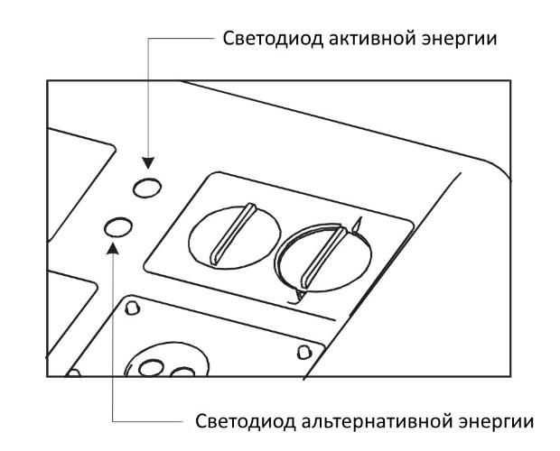
Выходные характеристики
Светодиоды поддерживают частоту мигания до 120 импульсов в секунду. Длительность импульса - 8 мсек.
В зависимости от режима работы счетчика светодиоды программируются на заводе-изготовителе и мигают следующим образом:
Таблица 5-3. Характеристики светодиодного выхода при трансформаторном включении счетчика

Режим работы | I_{макс} | Частота следования импульсов | Делитель импульсов
Нормальный | 10А | 5000 импульсов / кВтч или 5000 импульсов / кВар | 8
 | 20А | 2500 импульсов / кВтч или 2500 импульсов / кВар | 8
Вспомогательный | 10А | 5000 импульсов / кВтч или 5000 импульсов / кВар | 8
 | 20А | 2500 импульсов / кВтч или 2500 импульсов / кВар | 8
Тестовый | 10А | 40000 импульсов / кВтч или40000 импульсов / кВар | 1
 | 20А | 40000 импульсов / кВтч или40000 импульсов / кВар | 1

Таблица 5-3. Характеристики светодиодного выхода счетчика при прямом включении счетчика

Режим работы | Частота следования импульсов | Делитель импульсов
Нормальный | 500 импульсов / кВтч или 1000 импульсов / кВар | 8
Вспомогательный | 500 импульсов / кВтч или 1000 импульсов / кВар | 8
Тестовый | 4000 импульсов / кВтч или 4000 импульсов / кВар | 1

Для вспомогательный частоты следования импульсов обратитесь к представителю Elster

6 Тестирование

Счетчики A1800 ALPHA калибруются на заводе-изготовителе и проходят испытания, чтобы обеспечить качественную и бесперебойную работу в течение многих лет.
Не требуется калибровки или регулировки счетчика в полевых условиях для обеспечения точной работы.
Тем не менее, обычным является периодическое тестирование установленных счетчиков A1800 ALPHA для обеспечения точного выставление коммерческих счетов.

Измеритель А1800 ALPHA выполняет самотестирование. Кроме того, системная аппаратура и функции TRueQ предоставляют ценную информацию о работе счетчика.
См. Главу 4, «Инструменты счетчика», для получения дополнительной информации об аппаратуре и характеристиках качества электроэнергии счетчика.
Процедуры тестирования одинаковы и не зависят от типа тестируемого счетчика.

Самотестирование счетчика

Счетчик A1800 ALPHA периодически выполняет самоконтроль, чтобы определить, работает ли он правильно. Самотестирование обеспечивает нормальное функционирование счетчика A1800 ALPHA и достоверность отображаемых величин. Любые обнаруженные ошибки будут отображаться на ЖК-дисплее.
Некоторые ошибки могут также инициировать телефонный вызов через модем или включать реле.
• Информация об ошибках и предупреждениях ЖКД приведена в разделе «Коды и предупреждения» на стр. 6-2.
• Для аварийных сигналов реле см. «Сигналы, относящиеся к реле» на стр. 5-6.
Самотестирование счетчика будет выполняться автоматически в следующих случаях:
• при первоначальной установке счетчика и после восстановления питания
• в полночь
• сразу же после завершения сеанса связи со счетчиком, изменившим данные.

Самотестирование включает в себя серию электронных проверок, анализирующие многие аспекты работы счетчика А1800 ALHPA. Проверки бесперебойности и связи производятся между различными ключевыми цепями электроники, а проверки четности производятся для памяти и устройств размещения данных. После того, как счетчик пройдет самотестирование при восстановлении питания, все сегменты ЖК-дисплея будут кратковременно включены перед началом нормальной последовательности отображения. Ниже приведен список конкретных тестов, выполняемых во время самотестирования:
• проверка данных конфигурации и контрольных сумм
• подтверждение точности кварцевого генератора;
• фиксирование низкого напряжения батареи
• фиксирование низкого напряжения батареи «Чтение без питания»
• максимальное время использования батареи «Чтение без питания»
• проверка нормальной работы микроконтроллера
• обнаружение неожиданных сбросов счетчика (для множественных конфигураций тарифов)
• обнаружение и идентификация пользовательских предупреждений

Коды и предупреждения
Существует 3 типа кодов:
• коды ошибок
• коды предупреждений
• коды коммуникации
Счетчик ALPHA A1800 отображает коды ошибок и предупреждений как указание на проблему, которая может отрицательно повлиять на его работу. При отображении ошибки или предупреждения счетчик будет продолжать работать как обычно. Кнопки ✱ и RESET работают по-разному, если отображается ошибка или предупреждение. См. «Кнопки» на стр. 3-4 для получения информации о том, как кнопки работают, когда отображается ошибка или предупреждение.
Коды ошибок указывают на условия, которые могут влиять на корректное накопление коммерческих данных. Не рекомендуется использовать счетчик A1800 ALPHA в течение длительного времени, когда он отображает код ошибки. Коды предупреждений указывают на появление условий, которые важны, но не влияют на накопление коммерческих данных.
Коды коммуникации обычно отражают результат сбоя при связи со счетчиком через оптический порт или удаленный порт. Не все коды связи указывают на потенциальные проблемы. Некоторые коды указывают на текущий процесс обмена данными.

Коды ошибок. Коды ошибок отменяет любой другой элемент, который отображается на ЖК-дисплее. Используя программное обеспечение поддержки Elster, коды ошибок могут быть сконфигурированы так, чтобы «блокировать» дисплей, предотвращая отображение других элементов и загорается индикатор ошибки. Имеются исключения из ошибок, блокирующих отображение:
• Нормальную и вспомогательную последовательность отображения можно просмотреть, даже если код ошибки блокирует дисплей. Подробнее см. «✱ Кнопка» на стр. 3-5.
• Код предупреждения может быть запрограммирован для отображения кода ошибки. Когда условие, вызывающее код предупреждения, исчезает, код ошибки больше не отображается. Подробнее см. «E3 300000: Дисплей заблокирован предупреждением» на стр. 6-5.
Коды коммуникации временно отображаются на ЖК-дисплее, даже когда ЖК-дисплей «заблокирован» кодом ошибки. После сброса кода связи ЖК-дисплей вернется к отображению кода ошибки.
Коды ошибок отображаются на ЖК-дисплее с помощью группового кода и цифрового кода. Групповой код упрощает идентификацию ошибки на ЖК-дисплее. Цифровой код указывает на конкретное условие, которое сформировалось. Пример кода ошибки, отображаемый на ЖК-дисплее см. на Рис. 6-1. В Таблицах 6-1 - Таблица 6-3 описаны различные условия формирования ошибок и их коды.

Рис. 6-1. Пример кода ошибки, отображаемый на ЖК-дисплее

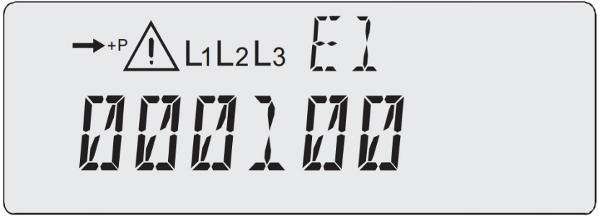

Таблица 6-1. Группы ошибок E1 и коды ошибок

Наименование кода ошибки | Код
Ошибка переноса | 0 | 0 | 0 | 0 | 0 | 1
Сбой кварцевого генератора | 0 | 0 | 0 | 0 | 1 | 0
Ошибка контрольной суммы памяти | 0 | 0 | 0 | 1 | 0 | 0
Сбой внутренней связи | 0 | 0 | 1 | 0 | 0 | 0
Ошибка доступа к EEPROM | 0 | 1 | 0 | 0 | 0 | 0
Сбой общей конфигурации | 1 | 0 | 0 | 0 | 0 | 0

Таблица 6-1. Группы ошибок E2 и коды ошибок
Наименование кода ошибки | Код
Сбой сервисной конфигурации | 0 | 0 | 0 | 0 | 0 | 2
Сбой конфигурации доступа | 0 | 0 | 0 | 0 | 2 | 0
Сбой кодирования | 0 | 0 | 0 | 2 | 0 | 0
Сбой EEPROM | 0 | 2 | 0 | 0 | 0 | 0
Ошибка сохранения данных при сбое питания | 2 | 0 | 0 | 0 | 0 | 0

Таблица 6-1. Группы ошибок E2 и коды ошибок
Наименование кода ошибки | Код
Сбой часов счетчика | 0 | 3 | 0 | 0 | 0 | 0
Дисплей заблокирован предупреждением | 3 | 0 | 0 | 0 | 0 | 0

Коды ошибок одной и той же группы отображаются в комбинации (например, E1 001010), что указывает на то, что обнаружено более одного условия ошибки. Если ошибки существуют более чем в одной группе, счетчик будет непрерывно перебирать различные группы.
Для продолжения нормальной работы необходимо устранить все проблемы. В некоторых случаях счетчик, возможно, придется перепрограммировать или вернуть на завод для ремонта или замены.
E1 000001: Ошибка переноса. Этот код указывает на сбой при проверки контрольной суммы ОЗУ данных, хранящихся в энергонезависимой памяти счетчика во время отключения электропитания. Когда происходит потеря линейного напряжения, ОЗУ счетчика запитывается от супер конденсатора и литиевой батареи. Если оба эти источника не работают, данные, хранящиеся в оперативной памяти, теряются. Платежные данные хранятся в энергонезависимой EEPROM и будут по-прежнему доступны.¹ Кнопки и порты связи будут нормально функционировать.

Предупреждение
Поскольку доставка может занять несколько дней, эта ошибка, скорее всего, будет наблюдаться у счетчиков, поставляемых без подключенной батареи.

Возможно, потребуется замена батареи счетчика и ошибку необходимо будет сбросить с помощью программного обеспечения поддержки счетчиков Elster. Если код ошибки по-прежнему отображается после использования программного обеспечения поддержки счетчиков Elster, счетчик должен быть возвращен на завод для ремонта или замены.
¹ Платежные данные всегда хранятся в энергонезависимой памяти. В зависимости от конфигурации счетчика, другие данные могут храниться в ОЗУ, где для сохранения памяти используется батарея. Если аккумулятор разрядится, эти данные будут потеряны.

E1 000010: Сбой кварцевого генератора. Этот код указывает на проблему с кварцевым генератором.
Счетчик А1800 АЛЬФА должен быть возвращен на завод для ремонта или замены.

E1 000100: Ошибка контрольной суммы памяти. Этот код указывает на возможную ошибку в программе счетчика A1800 ALPHA. Этот код может появиться, если прерывание связи происходит во время программирования счетчика. В зависимости от того, какая часть счетчика будет затронута, коммерческие данные не могут быть надежно накоплены, во время существования данной ошибки. Кнопки и оптический порт будут продолжать нормально функционировать.

E1 001000: Внутренняя ошибка связи. Этот код указывает, что счетчик имел внутреннюю коммуникационную ошибку. Счетчик А1800 ALPHA должен быть возвращен на завод для ремонта или замены.

E1 010000: Ошибка доступа к EEPROM. Этот код указывает, что у счетчика возникла проблема доступа к энергонезависимой EEPROM. Счетчик А1800 ALPHA должен быть возвращен на завод для ремонта или замены.

E1 100000: Сбой общей конфигурации. Этот код указывает на проблему с конфигурацией или программой счетчика. Счетчик обычно может быть перепрограммирован с помощью программного обеспечения поддержки счетчиков Elster для исправления ошибок.

E2 000002: Сбой сервисной конфигурации Этот код указывает, что ошибка присутствует в конфигурации безопасности измерителя. Свяжитесь с Elster, если эта ошибка отображается на ЖК-дисплее.

Предупреждение
Если эта ошибка возникает, счетчик уязвим для несанкционированного доступа. Быстрая коррекция ошибки максимизирует защиту счетчика A1800 ALPHA

E2 000020: Сбой конфигурации доступа. Этот код указывает, что ошибка контрольной суммы присутствует в таблице конфигурации пароля ANSI C12.21 счетчика. Свяжитесь с Elster, если эта ошибка отображается на ЖК-дисплее.

Предупреждение
Если эта ошибка возникает, счетчик уязвим для несанкционированного доступа. Быстрая коррекция ошибки максимизирует защиту A1800 ALPHA.

E2 000200: Ошибка контрольной суммы таблицы шифрования ключей. Этот код указывает, что ошибка контрольной суммы присутствует в таблице конфигурации шифрования ключей ANSI C12.19. Ключи шифрования используются для безопасного доступа к данным счетчика и настройки через удаленный порт связи. Свяжитесь с Elster, если эта ошибка отображается на ЖК-дисплее.

Предупреждение
Если эта ошибка возникает, счетчик уязвим для несанкционированного доступа. Быстрая коррекция ошибки максимизирует защиту A1800 ALPHA.

E2 020000: Сбой ПЗУ. Этот код указывает на незавершенную попытку прошивки микропрограммы счетчика. Код будет существовать на счетчике, если программное обеспечение Flash прошивки Elster не завершит процесс обновления. Все функции счетчика останавливаются до тех пор, пока эта ошибка не будет устранена.
Используйте Flash-прошивку Elster для восстановления. Если это не сработает, счетчик должен быть возвращен на завод для ремонта или замены.
E2 200000: ошибка сохранения данных при сбое питания. Этот код указывает, что данные, сохраненные в энергонезависимом EEPROM при сбое питания, могут быть недействительными. Эта ошибка фиксируется при самоконтроле EEPROM после восстановлении питания счетчика. Счетчик А1800 АЛЬФА должен быть возвращен на завод для ремонта или замены.

E3 030000: Сбой часов счетчика. Этот код указывает на ошибку в хронометрировании счетчика. При возникновении ошибки переноса (см. «E1 000001: Ошибка переноса» на стр. 6-3), ссылка на реальное время теряется. Возможно, потребуется замена батареи счетчика и ошибку необходимо будет сбросить с помощью программного обеспечения поддержки счетчиков Elster. Если код ошибки продолжает существовать, счетчик должен быть возвращен на завод для ремонта или замены.

Функции TOU не могут быть выполнены, когда потеряно время. Ранее накопленные данные сохраняются в энергонезависимой EEPROM и будут по-прежнему доступны.

E3 300000: дисплей заблокирован предупреждением. Этот код указывает о наличии одного или нескольких кодов предупреждений (см. «Коды предупреждения» на стр. 6- 5), которые заблокировали дисплей. Счетчик A1800 ALPHA может быть запрограммирован на блокировку дисплея при наличии предупреждения. Программное обеспечение поддержки счетчиков Elster используется для выбора индивидуальных предупреждений, которые будут вызывать появление этого кода ошибки. Если условие, вызывающее предупреждение, устраняется, код ошибки также пропадает.

Коды предупреждений. Коды предупреждений указывают на возникновение опасных условия, которые пока не влияют на целостность коммерческих данных. Когда условие присутствует, код предупреждения автоматически добавляется в качестве последнего элемента в обычной и чередующейся последовательности отображения. Когда условие устраняется, код предупреждения удаляется из последовательности отображения. Программное обеспечение поддержки счетчиков Elster может использоваться для выбора индивидуальных предупреждений, которые блокируют отображение в качестве ошибки. Подробнее см. «Коды ошибок» на стр. 6-2.

Коды предупреждений отображаются на ЖК-дисплее с помощью группового кода и цифрового кода. Код группы упрощает идентификацию ошибки на ЖК-дисплее. Цифровой код указывает на конкретное условие, которое произошло. На рисунке 6-2 показан пример кода предупреждения на ЖК-дисплее. Таблица 6-4 и таблица 6-5 описывают различные условия предупреждения и их коды.
Рис. 6-2. Пример кода предупреждения
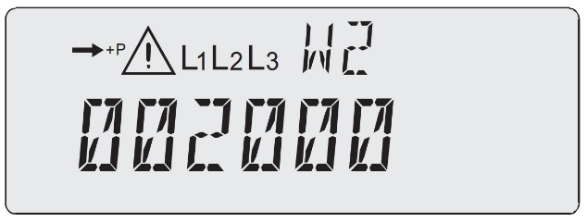
Таблица 6-4. Коды предупреждения группы W1
Наименование кода предупреждений | Код
Низкое напряжение батареи | 0 | 0 | 0 | 0 | 0 | 1
Переинициализация СБИС | 0 | 0 | 0 | 0 | 1 | 0
Реверс энергии | 0 | 0 | 0 | 1 | 0 | 0
Промежуточное реле отключено | 0 | 0 | 1 | 0 | 0 | 0
Отсутствие фазы напряжения | 0 | 1 | 0 | 0 | 0 | 0
Перегрузка потребления | 1 | 0 | 0 | 0 | 0 | 0

Таблица 6-5. Коды предупреждения группы W2
Наименование кода предупреждений | Код
Предупреждение о сбое теста тока сети | 0 | 0 | 0 | 0 | 0 | 2
Предупреждение о превышении порога мощности | 0 | 0 | 0 | 2 | 0 | 0
Изменение частоты сети | 0 | 0 | 2 | 0 | 0 | 0
Предупреждение мониторинга сети | 0 | 2 | 0 | 0 | 0 | 0
Завершение неповторяющихся дат | 2 | 0 | 0 | 0 | 0 | 0

Таблица 6-6. Коды предупреждения группы W3
Наименование кода предупреждений | Код
Батарея «Чтение без питания» разряжена | 0 | 0 | 0 | 0 | 0 | 3
Режим «Чтение без питания» включен | 0 | 0 | 0 | 0 | 3 | 0

Коды предупреждений одной и той же группы отображаются в комбинации (например, W2 202000), что указывает на наличие одного или нескольких условий предупреждения. Если предупреждения существуют более чем в одной группе, счетчик отображает каждую группу в конце последовательности отображения, прежде чем вернуться к первому сообщению дисплея.
W1 000001: Предупреждение о низком заряде батареи. Этот код предупреждения указывает на низкое напряжение батареи или отсутствие батареи. Счетчики A1800 ALPHA, имеющие функцию реального времени TOU, требуют, чтобы батарея поддерживала сохранение даты и времени в период длительного перебоя в подаче электроэнергии.
Для конфигурации хронометража счетчик должен быть обесточен и батарею необходимо заменить. Как только новая батарея будет установлена, и на счетчик будет подано питание, код автоматически снимается. См. «Извлечение батареи» на стр. 7-7 и «Установка батареи TOU "на стр. 7-4 для получения инструкций по замене батарей.

Примечание. Кроме того, на ЖК-дисплее отобразится индикатор низкого заряда батареи (см. «Индикатор разряженной батареи» на стр. 3-3).

W1 000010: предупреждение о неправильной пере инициализации СБИС (сверх большая интегральная схема). Этот код указывает на то, что программа СБИС возможно повреждена или выполнена неправильно. Предупреждение обычно формируется, когда микроконтроллер повторно инициализирует СБИС счетчика. Нестабильная или зашумленная электрическая среда при установке счетчика A1800 ALPHA может помешать этой операции.

Если СБИС счетчика будет успешно пере инициализирована, код предупреждения будет автоматически снят с ЖК-дисплея. Если код продолжает отображаться на ЖК-дисплее, то счетчик A1800 ALPHA следует вернуть на завод для ремонта или замены.

W1 000100: Предупреждение о реверсе энергии. Этот код предупреждения указывает, что реверс энергии эквивалентен удвоению К_{Ч} с момента последнего сброса. Это может указывать на вмешательство в установку измерителя A1800 ALPHA. Если реверс энергии ожидаем, тогда этот код предупреждения можно отключить с помощью программного обеспечения поддержки счетчиков Elster. Если поставщики не предполагают возвращать энергию коммунальному предприятию, необходимо провести дополнительное расследование. В некоторых случаях может потребоваться вернуть счетчик A1800 ALPHA на завод для ремонта или замены.
Код сбрасывается с следующим образом:
• нажать кнопку «Сброс»
• выдача четких значений и команды состояния с помощью программного обеспечения поддержки счетчиков Elster.
W1 001000: Промежуточное реле отключено. Этот код предупреждения указывает, что промежуточное реле находится в отключенном состоянии. Дополнительную информацию см. в разделе «Управление промежуточным реле» на стр. 5-5.
Этот код сбрасывается автоматически, когда промежуточного реле подключено.
W1 010000: предупреждение об отсутствии фазы напряжения. Этот код указывает, что одна или несколько фаз отсутствуют или находятся ниже определенного порога. Код будет отображаться одновременно с миганием одного или нескольких индикаторов. Для получения дополнительной информации о наличии фаз и кратковременном падении напряжения см. «Индикаторы фазы» на стр. 3-2 и «Кратковременное падение напряжения» на стр. 4-14.
Код автоматически снимается, когда потенциал фазы входит в пределы запрограммированных пороговых значений.
W1 100000: предупреждение о перегрузе потребления. Этот код указывает, что значение порога мощности нагрузки, заданное программно в счетчике превышено. Обычно он предназначен для информирования коммунальных предприятий о том, что установка потребляет больше энергии, чем первоначально было установлено.
Если порог перегрузки потребления установлен ниже допустимого порога для установки, счетчик ALPHA A1800 может быть перепрограммирован с более высоким пороговым значением.
Код сбрасывается с следующим образом:
• нажать кнопку «Сброс»
• выдача четких значений и команды состояния с помощью программного обеспечения поддержки счетчиков Elster.
W2 000002: Предупреждение о сбое теста тока сети. Этот код указывает, что последний выполненный тест тока сети не прошел. Дополнительную информацию см. в разделе «Тест тока сети» на стр. 4-10.
Код сбрасывается с следующим образом:
• тест тока сети запустить снова, и он должен быть выполнен правильно
• выдача четких значений и команды состояния с помощью программного обеспечения поддержки счетчиков Elster.
W2 000200: Предупреждение о превышении порога мощности. Этот код указывает, что значение потребления превысило одно из запрограммированных пороговых значений потребления. Предупреждение следует за изменением состояния любого реле, запрограммированного для работы с порогом мощности. Код формируется при превышении порога мощности и снимается если на следующем интервале усреднения не будет превышен заданный порог по мощности.
W2 002000: предупреждение об изменении частоты сети. Если счетчик сконфигурирован для использования в качестве эталона частоты сети вместо частоты кварцевого генератора, то этот код указывает, что частота сети отклонилась на ± 5% от запрограммированного значения. Когда это событие возникает, счетчик переключается на хронометрирование от кварцевого генератора.
Код будет автоматически сбрасываться, как только частота сети вернется в пределы 5% от номинальной частоты. Это предупреждение никогда не появится на счетчиках, сконфигурированных для постоянной работы от собственного кварца.
W2 020000: предупреждение мониторинга сети. Код указывает, что один или несколько тестов TRueQ обнаружили значение вне запрограммированных порогов. Используйте отображение состояния системной аппаратуры счетчика или программное обеспечение поддержки счетчиков Elster, чтобы получить дополнительную информацию о специфическом тесте TRueQ, вызывающем проблему.
Код будет автоматически сбрасывается, как только условия TRueQ вернутся к значению в пределах запрограммированных порогов.
W2 200000: предупреждение о завершении неповторяющихся дат. Этот код указывает на то, что календарь счетчика истек или истекает. Дата, когда этот код начинает отображается, настраивается с помощью программного обеспечения поддержки счетчиков Elster. Запрограммируйте новый календарь, используя программного обеспечения Elster поддержки счетчика.
Код сбрасывается с следующим образом:
• нажать кнопку «Сброс»
• выдача четких значений и команды состояния с помощью программного обеспечения поддержки счетчиков Elster.
W3 000003: батарея «Чтение без питания» разряжена. Этот код указывает, что самый последний тест самодиагностики счетчика зафиксировал отказ батареи «Чтение без питания», которая используется только для обеспечения режима «Чтение без питания» во время сбоя. Сбой батареи «Чтения без питания» фиксируется если самодиагностика счетчика обнаруживает, что напряжение батареи ниже минимального порогового значения или батарея превысила максимально допустимое время использования. Если это предупреждение отображается, счетчик не будет переходить в режим «Чтение без питания». Свяжитесь с Elster, если это предупреждение появляется на дисплее.
W3 000030: режима «Чтение без питания» включен. Этот код указывает, что счетчик работает в режиме «Чтение без питания». В этом режиме счетчик имеет ограниченную функциональность (см. «режим Чтение без питания» на стр. 3-9 для получения дополнительной информации). Этот код снимается автоматически, когда счетчик выходит из режима «Чтения без питания».

Коммуникационные коды. Коммуникационные коды временно блокируют отображение на ЖК-дисплее любой другой информации (включая коды ошибок). Коммуникационные коды отображаются на ЖК-дисплее в виде кода порта и цифрового кода. Код порта идентифицирует неисправный порт. Цифровой код указывает статус сеанса связи.
На рисунке 6-3 показан пример коммуникационного кода, отображаемого на ЖК-дисплее счетчика. См. таблицу 6-7 с коммуникационные кодами, которые могут отображаться.
Рис. 6-3. Пример коммуникационного кода
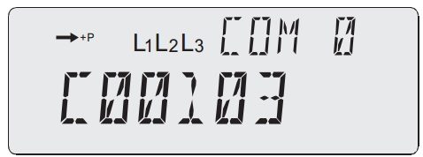
Таблица 6-7. Коммуникационные коды
Наименование коммуникационного кода | Код
Ошибка контрольной суммы | С | 0 | 0 | 1 | 0 | 1
Ошибка синтаксиса | С | 0 | 0 | 1 | 0 | 3
Ошибка кадра | С | 0 | 0 | 1 | 0 | 4
Ошибка превышения времени | С | 0 | 0 | 1 | 0 | 5

Для большинства ошибок коммуникации Elster рекомендует повторить попытку связи. Вам может потребоваться включить питание счетчика A1800 ALPHA или повторно выполнить функцию программного обеспечения поддержки счетчика Elster. Если ошибки связи сохраняются, верните счетчик на завод для ремонта или замены.
Тестирование счетчика в лаборатории

Испытательное оборудование
Как правило, лаборатории измерительных приборов разрабатывают процедуры испытаний, соответствующие их собственным потребностям, и имеют необходимое испытательное оборудование. Ниже приведен список стандартного испытательного оборудования, необходимого для тестирования счетчика A1800 ALPHA:
• прочное монтажное приспособление для фиксирования счетчика и средство для временного подключения питания к счетчику
• надежный источник питания, который должен быть способен:
• выдать напряжение номинальное для счетчика (при необходимости счетчик можно проверить, используя более низкое напряжение источника, если это напряжение находится в широком диапазоне рабочих напряжений счетчика A1800 ALPHA)
• обеспечить переменный ток нагрузки при единичном коэффициенте мощности (КМ)
• обеспечить выдачу тока нагрузки со сдвигом для тестирования коэффициента мощности при отстающем токе Вар ч. Источник питания должен обеспечивать ток нагрузки при КМ = 0,0 (90 ° сдвиг) или PF = 0,5 (60 ° сдвиг)
• Прецизионный контрольный эталон Вт ч с точностью ± 0.002%
• Прецизионный контрольный эталон Вар ч с точностью ± 0,002%
• эквивалент нагрузки или другая нагрузочная цепь, способная выдерживать испытательный ток
• одно из следующего:
• фотоэлектрический датчик для определения тестовых импульсов от светодиода и устройство, способное подсчитывать импульсы
• низковольтный (от 12 В до 24 В постоянного тока), импульсный датчик малой мощности для фиксирования и подсчета импульсов выходного реле счетчика (импульсный датчик должен служить источником низкого напряжения для импульсного реле, а также обнаруживать и подсчитывать замыкания контактов выходного реле)
• испытательное оборудование для измерения импульсов, их количества и длительности
• контрольное оборудование, которое может обеспечивать переключение между источником питания и прецизионным контрольным эталоном
• прецизионные трансформаторы напряжения и тока
• вольтметры, амперметры, счетчики фазового угла, измерители коэффициента мощности и любое другое измерительное оборудование, которое может потребоваться

Испытательная установка
Перед тестированием счетчика A1800 ALPHA проверьте на заводской табличке следующее:
• Класс счетчика для определения точности
• Испытательные амперы (In или Ib)
Конкретное значение испытательного тока не является критическим, пока приложенный ток не превышает номинальный ток Iмакс счетчика. Обычно для основных тестов используется значение от 20% до 25% от Imax, при этом дополнительные контрольные точки в 5%, 10% и 100% от Imax также требуются большинством юридических лиц.
Примечание: Счетчик A1800 ALPHA имеет линейную характеристику точности кривой нагрузки. Поэтому, когда это разрешено местным законодательством, измерение точности счетчика может быть выполнено путем проверки точности счетчика в двух типичных точках. Например, проверьте счетчик с In равным 10% от Imax, как при 100%, так и при 20% КМ. Опытные данные, полученные при тестировании измерителя А1800 ALPHA, подтверждают, что если эти контрольные точки находятся в пределах требуемой точности, то и весь диапазон нагрузок находится в пределах требуемой точности.
• Диапазон рабочего напряжения
• Любые другие важные характеристики тестируемого счетчика

Опасность травм или смерти!
Для проверки измерительного оборудования используйте только уполномоченный персонал и соответствующие процедуры тестирования. Опасное напряжение присутствует. Травмы, смерть персонала или повреждение оборудования могут возникнуть в случае несоблюдения мер предосторожности.

Чтобы подготовить счетчик A1800 ALPHA для тестирования:
1. Установите счетчик в стабильное положение.
2. Разместите прецизионные контрольные эталоны Вт ч или Вар ч и прецизионные трансформаторы напряжения и тока (по мере необходимости) последовательно с тестируемым прибором.
Если трансформаторы напряжения не требуются, то напряжение источника счетчика следует устанавливать параллельно с прецизионными контрольными эталонами Вт ч или Вар ч. См. Приложение D, «Электрические схемы» для соответствующих монтажных схем счетчика A1800 ALPHA.
3. Подсоедините управляющее оборудование для переключения напряжения источника на прецизионный контрольный эталон.
4. Подключите измерительное оборудование для подсчета стандартных выходных импульсов.
5. Подайте номинальный испытательный ток и напряжение на клеммы счетчика.
Тестирование счетчика
Поскольку для счетчика A1800 ALPHA в полевых условиях не требуются никакие регулировки, тестирование счетчика выполняется в первую очередь для проверки работы счетчика в соответствии с его характеристиками. Как правило, технические характеристики счетчика проверяются путем проверки калибровки счетчика. Точность счетчика A1800 ALPHA остается неизменной в широком диапазоне температур окружающей среды.
Тем не менее, для точных результатов испытаний, счетчики должны быть испытаны в среде, где счетчик и испытательное оборудование находятся при одной и той же температуре окружающей среды, в идеале 22 ° C (72 ° F).
Испытательное напряжение должно быть приложено к счетчику не менее чем за десять секунд до проведения тестовых измерений. Это позволяет стабилизировать схему питания. При тестировании счетчиков с точностью класса 0,2 рекомендуется время цикла тестирования не менее одной минуты при In и с КМ = 1,0. При использовании текущих значений ниже, чем In для тестирования, могут возникать ошибки тестирования, поскольку для теста не хватает времени. При использовании более низкого тестового In пропорционально увеличивайте время тестирования.
Предпочтительным методом испытаний является подключение полного трехфазного напряжения и тока как к счетчику, так и к прецизионному контрольному эталону. Тем не менее, при необходимости, многофазные счетчики могут быть испытаны с однофазной нагрузкой. Однофазная нагрузка выполняется путем параллельного подключения входов напряжения и датчиков тока для совмещения работы элементов. Результаты теста точности для однофазной и многофазной нагрузки будут практически идентичны и в пределах спецификации A1800 ALPHA.
Использование импульсных выходов для тестирования. Для проверки калибровки счетчика можно использовать релейные выходы вместо светодиода. Для этого релейные выходы должны быть настроены для импульсного выхода. При использовании релейных выходов для тестирования время тестирования должно превышать 20 секунд для получения точного результата при нормальных значениях тестовых токов Ib или In. Если требуется более точная проверка, используйте более длительные тесты. При этом время тестирования должно быть таким, чтобы обеспечить нужный уровень точности при сравнении тестируемого счетчика с прецизионным контрольным эталоном. Время тестирования может варьироваться в зависимости от характеристик прецизионных контрольных эталонов и мощности, протекающей через испытательные схемы. Для определения времени тестирования, необходимого для достижения стабильного уровня точности, может потребоваться некоторое экспериментирование.
Использование подсчета количества импульсов ЖК-дисплея для тестирования. Для измерительных лабораторий, у которых нет фотоэлектрических импульсных датчиков и соответствующих счетчиков и не используют релейные выходы для тестирования, ЖК-дисплей может обеспечить подсчет импульсов, который определяет значение уровня энергии, измеренное во время испытания. Используйте число импульсов ЖК-дисплея, чтобы определить энергию, измеренную во время цикла испытания и сравните ее со значением энергии, полученной с помощью прецизионного контрольного эталона.

Подключение переносного устройства к запитанной схеме измерения должно осуществляться с особой осторожностью, используя только разрешенные процедуры. Если высокое напряжение, подключенное к трансформатору тока случайно снять, то напряжения на вторичных обмотках и открытых клеммах могут повыситься до уровня первичного напряжения, создавая крайне опасное состояние, приводящее к возможному повреждению имущества, травмам персонала или смерти.

Для проверки счетчика с использованием счетчика импульсов ЖК-дисплея, дисплей счетчика должен быть сконфигурирован для отображения количества тестовых импульсов. Используйте программное обеспечение поддержки счетчиков Elster для соединения со счетчиком через оптический порт и перевода его в тестовый режим. В тестовом режиме ЖК-дисплей может циклически отображать, подсчитывать количество импульсов, накопленных во время тестового цикла. По завершении тестирования счетчика используйте программное обеспечение счетчика для восстановления нормального режима работы счетчика.
Если счетчик запрограммирован на отображение количества импульсов энергии, когда он находится во вспомогательном режиме отображения, аналогичная процедура также может быть использована для тестирования счетчика, пока он находится в эксплуатации на объекте заказчика. При тестировании счетчика, находящегося в эксплуатации, соблюдайте правила техники безопасности, указанные местным органом. Подсоедините переносной прецизионный контрольный эталон к схеме, последовательно со счетчиком электричества. После того, как в цепь встроен переносной прецизионный контрольный эталон, значение энергии, определенное по подсчету импульсов, отображаемых на ЖК-дисплее в течение интервала тестирования, можно сравнить с величиной энергии, измеренной переносным прецизионным контрольным эталоном. Если этот метод испытаний применяется, когда счетчик находится в вспомогательном режиме, любая энергия, потребляемая клиентом во время испытания, регистрируется штатным способом.

7 Установка и демонтаж

Предварительный осмотр

Устройства замыкания цепи должны применяться во вторичных обмотках трансформатора тока. Опасные токи и напряжения присутствуют, если вторичные обмотки разомкнуты. Повреждения оборудования, телесные повреждения или смерть могут возникнуть, если устройства замыкания цепи не используются.

Счетчик A1800 ALPHA калибруется и тестируется на заводе, и он готов к установке. Соблюдайте надлежащие процедуры установки и демонтажа для личной безопасности и защиты счетчика.
Перед установкой и подачей питания на счетчик A1800 ALPHA рекомендуется провести визуальный осмотр самого прибора. Проверьте некоторые из следующих элементов:
• наличие сломанных или отсутствующих деталей
• повреждение или отсутствие проводов
• Отсутствие гнутых или треснутых компонентов
• нет признаков перегрева
• проверьте заводскую табличку, чтобы удостовериться, что прибор подходит для данных условий эксплуатации.
Физическое повреждение внешней стороны счетчика А1800 ALPHA может указывать на потенциальное повреждение электронного оборудования внутри счетчика. Не подключайте питание к счетчику, который, как предполагается, имеет внутреннее повреждение. Обратитесь к местному представителю Elster, если вы подозреваете, что ваш счетчик может быть поврежден.

Ввод счетчика в эксплуатацию

См. Приложение D, «Электрические схемы», для иллюстраций как внутренних, так и монтажных схем соединений.

Устройства шунтирования должны применяться во вторичных обмотках трансформатора тока. Опасные токи и напряжения присутствуют, если вторичные обмотки разомкнуты. Повреждения оборудования, телесные повреждения или смерть могут возникнуть, если устройства шунтирования цепи не используются.

Обязательно установите счетчик соответствующий по своим характеристикам условиям эксплуатации, максимальному тока и требуемой мощности. Всегда проверяйте, чтобы максимальное напряжение и ток счетчика были равны или больше максимального рабочего напряжения и тока. Установка счетчиков по своим характеристикам несоответствующих условиям эксплуатации может привести к повреждению оборудования.

Чтобы эффективно и безопасно использовать счетчик A1800 ALPHA, выполните следующие действия:
- Убедитесь, что кронштейн, установленный на корпусе счетчика A1800 ALPHA, находится в нужном положении. Смещение кронштейна вниз в скрытое положение закроет верхний поддерживающий винт.
- Используйте винт M6 или большего диаметра для верхней опорной позиции и закрепите на нем счетчик, убедившись, что он установлен ровно. Счетчик будет работать правильно в любом положении, но если прибор не будет установлен в вертикальном положении, другие монтажные отверстия не совпадут с отверстиями в монтажной панели.
- Используйте винт M6 или большего диаметра в каждом из нижних опорных винтов, чтобы закрепить корпус счетчика A1800 ALPHA. Монтажные отверстия имеют диаметр 7,1 мм (0,28 дюйма).

Перед подключением счетчика к силовой цепи в соответствии с правилами утвержденными местными органами подключить провод заземления ко всем трансформаторов напряжения и тока, клеммах заземления счетчика. Кроме того, убедитесь, что трансформаторы тока на линиях питания надежно зашунтированы либо с помощью выключателей проверки замыкания цепи, либо правильно установленными проводниками. Могут присутствовать опасные напряжения. Травмы, смерть персонала или повреждение оборудования могут возникнуть в результате подключения незаземленного счетчика или неправильного использования заземленных измерительных трансформаторных цепей.

4. Установите заземление.

Клеммы A1800 ALPHA спроектированы для оптимального использования с медными проводами. Для счетчиков с прямым подключением можно использовать алюминиевый провод, но в этом случае чрезвычайно важно правильно выполнить алюминиевую проводку. При креплении подключенных снизу клемм следует использовать алюминиевую электропроводку или электропроводящую пасту (смазку). Затяните соединения, дайте им расслабиться в течение нескольких минут, затем снова затяните их. Это минимизирует влияние холода алюминиевого кабеля. Несоблюдение правил монтажа алюминиевой проводки может привести к перегреву клемм, неисправности оборудования или разрушительным пожарам. По возможности, Elster рекомендует использовать совместимые с медью клеммы и алюминиевую проволоку для счетчиков. Такие адаптеры также могут обеспечить более широкое применение алюминиевых проводников, которые в противном случае можно использовать в клеммах счетчика A1800 ALPHA

5.Убедитесь, что первичные обмотки или напряжения системы либо отключены от источника питания, либо строго соблюдаются правила техники безопасности для работы с цепями, находящимися под напряжением.
6.Если возможно, убедитесь, что все трансформаторы тока обесточены, при этом высокое напряжения не подключено к их первичным обмоткам и отсутствует ток, циркулирующего через них. Если в трансформаторах тока присутствуют первичный ток и напряжение, чрезвычайно важно убедиться в том, что защитные шунтирующие приспособления находятся на всех соединениях вторичной обмотки, прежде чем подключать трансформатор тока к счетчику.
7Подключите счетчик, используя цветной провод, в соответствии с местными требованиями. Размеры клеммных колодок счетчика A1800 ALPHA обеспечивают подключение кабеля диаметром приблизительно 5 мм при трансформаторном подключении (диаметр 10 мм для прямого подключения).
Стандартные монтажные схемы приведены в Приложении D, «Электрические схемы».
8.После подключения счетчика, всех импульсных выходов и коммуникаций установите крышку клеммной колодки и подайте питание.
Информацию о соединениях и подключениях импульсных выходов см. в главе 5 «Выходы».
Рис. 7-1. Расположение монтажных винтов счетчика A1800 ALPHA
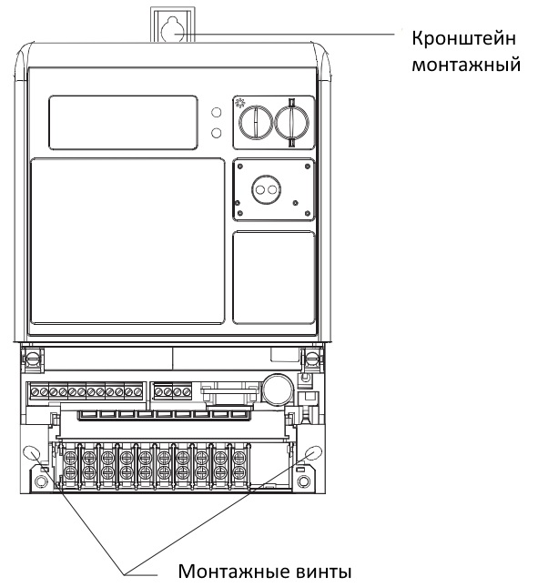

Замена литиевой батареи
Литиевую батарею можно заменить, не нарушая пломбирование счетчика. Используйте только рекомендованные Elster литиевые батареи. За подробностями обратитесь к представителю Elster.

Перед установкой батареи счетчик должен быть обесточен. Опасное напряжение присутствует. Возможно повреждение оборудования, травмы или смерть персонала если не соблюдаются меры предосторожности. Используйте утвержденную последовательность работ при замене батареи, когда питание отключено от счетчика.

Перед заменой батареи убедитесь, что в течение предыдущих 60 минут счетчик A1800 ALPHA был запитан не менее 1 минуты. Это гарантирует, что суперконденсатор заряжен до необходимого уровня, и батарея немедленно не разрядится после установки. Если этого не сделать, батарея может быть выведена из строя, а счетчик может работать неправильно. Пока прибор включен, убедитесь, что ЖК-дисплей активен и функционирует.
Для установки батареи:
1. Если в течение предыдущих 60 минут счетчик не был включен в течение как минимум 1 минуты, включите счетчик на 1 минуту. Если в течение предыдущих 60 минут счетчик находился под напряжением не менее 1 минуты, перейдите к шагу 2.
2. Обесточьте счетчик.
3. Выкрутите винты и удалите пломбы крышки клеммной колодки.
4. Снимите крышку клеммной колодки, чтобы получить доступ к батарее

Рис. 7-2. Батарея и разъем
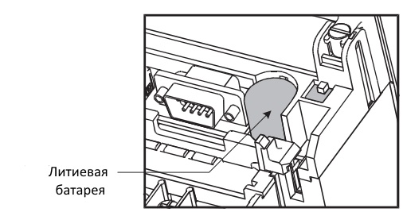
5. Надежно соедините контакты батареи с разъемом справа от батареи.
6. Плотно вставьте батарею в батарейный отсек.
7. Установите на место крышку клеммной колодки.
8. Включите прибор и убедитесь, что ЖК-дисплей активен и функционирует нормально. Убедитесь, что символ низкого заряда батареи на ЖК-дисплее прибора не отображается. Подробнее см. «Индикаторы и элементы управления» на стр. 3-1.
9. Установите на место винты и пломбы крышки клеммной колодки.
10. Перепрограммируйте счетчик или устраните ошибки (при необходимости).

Поиск и устранение неисправностей.

Несоблюдение этой операции может привести к неправильной работе счетчика. Если батарея установлена правильно, а счетчик работает неправильно (например, дисплей не отображает информацию, но питание прибора включено), используйте следующую проверку.

1. Обесточьте счетчик и не включайте его в течение 48-72 часов. Этого времени достаточно для разрядки суперконденсатора и отключения микроконтроллера¹.
2. Включите счетчик на время не менее 1 минуты. Микроконтроллер должен работать правильно и суперконденсатор зарядится. Убедитесь, что ЖК-дисплей активен и работает правильно.
3. Обесточьте счетчик и вставьте батарею в соответствии с инструкциями, приведенными ранее в этом разделе.
Если счетчик по-прежнему не работает должным образом, его следует вернуть на завод.

Начальная настройка

После установки и подачи питания на счетчик A1800 ALPHA проверьте следующее:
- Тест напряжения системы (если включен) отображает действительное состояние системы. На ЖК-дисплее должно отображаться направление вращения фазы, рабочее напряжение и тип работы. Другая информация проверки может быть получена с использованием отображения системных инструментов.
- Все индикаторы фаз (от L1 до L3 в зависимости от подключения) присутствуют и не мигают. Мигающий индикатор означает, что на фазе отсутствует требуемое напряжение или ниже запрограммированного порогового значения минимального напряжения.
- Светодиоды мигают, а индикаторы направления энергии на ЖК-дисплее показывают правильное направление потока энергии
- Требуемые пломбы на месте.
- Вся информация (например, о регистрация и размещении счетчика) заполнена.

Если счетчик после установки работает не правильно, проверьте правильность монтажа и подключение. Если монтаж и подключение выполнены правильно, проверьте следующее:

• установки счетчика соответствует заводской табличке
• характеристики счетчика A1800 ALPHA соответствуют условиям работы
• отсутствие признаков механического или электрического повреждения счетчика и места установки
• рабочее напряжение соответствует рабочему диапазону, указанному на заводской табличке
• оптический порт свободен от грязи и других предметов

¹ Если батарея установлена с обратной полярностью, то это не вызывает ее повреждения. Если счетчик не обеспечивает подзарядки батареи, то она будет терять приблизительно 8.5% своей зарядки каждый день.

Маркировка служебной информационной карты
Служебная информационная карта может быть изъята без нарушения пломб и снятия винтов крышки счетчика. Обратите внимание, что счетчик прямого подключения использует пустую карту.
Для удаления служебной информации:
1. Снимите крышку клеммной колодки как описано выше.
2. Возьмитесь за выступающий край служебной информационной карты и медленно выньте карту из-под крышки измерительного прибора.
3. Маркируйте карточку по мере необходимости.
Рисунок 7-3 Удаление служебной информационной карты из счетчика
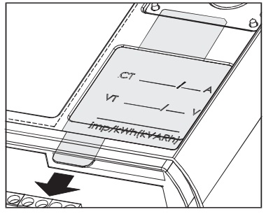

Вывод счетчика из эксплуатации

Используйте соответствующую процедуру для вывода счетчика А1800 ALPHA из эксплуатации.

Используйте процедуры, утвержденные местными органами для удаления измерительного оборудования. Опасное напряжение присутствует и несоблюдение мер безопасности может повлечь повреждение оборудования, травмы или смерть персонала.

Устройства шунтирования цепи должны использоваться во в вторичных обмотках трансформатора тока. Это относится к счетчикам, подключенным к трансформаторам тока. Опасные токи и напряжения присутствуют, если вторичные обмотки разомкнуты. Повреждения оборудования, травмы или смерть персонала могут случиться, если устройства шунтирования цепи не используются

При необходимости вывести из эксплуатации счетчик А1800 АЛЬФА, выполните следующие действия:
1. Перед отсоединением счетчика убедитесь, что существующие данные счетчика скопированы вручную или электронным путем с помощью программного обеспечения поддержки счетчиков Elster.
2. Снимите напряжение и отсоедините токовые цепи.
3. Сорвите пломбу, удерживая крышку клеммной колодки A1800 ALPHA на месте.
4. Открутите винты крышки клеммной колодки и снимите крышку клеммной колодки.
5. Отсоедините подходящие провода.
6. Снимите нижние опорные винты.
7. Снимите счетчик с верхнего опорного винта

Удаление батареи

Счетчик должен быть обесточен перед отсоединением батареи. Опасное напряжение присутствует и несоблюдения мер безопасности могут повлечь повреждение оборудования, травмы или смерть персонала. Использовать разрешенные процедуры для удаления батареи при снятии питания со счетчика

Выполните следующие действия для извлечения батареи из счетчика A1800 ALPHA:
1. Обесточьте счетчик.
2. Снимите крышку клеммной колодки, чтобы получить удобный доступ к батарее.
3. Возьмите батарею и извлеките ее из гнезда.
4. Отсоедините провода батареи от разъема.
5. Установите на место крышку клеммной колодки и убедитесь, что пломбы на месте.

Если извлеченная батарея находится в рабочем состоянии, ее можно безопасно хранить для дальнейшего использования. Неработоспособные батареи следует утилизировать в соответствии с местными законами, правилами или правилами утилизации электрооборудования.

